ASSUNTO: INDICO AO EXMO. SR. PREFEITO MUNICIPAL, DR. PAULO DE OLIVEIRA E SILVA, TREINAMENTO DE DEFESA PESSOAL PARA FUNCIONÁRIOS DE ESCOLAS, CRECHES E ENTIDADES DE APOIO.
DESPACHO

SALA DAS SESSÕES____/____/_____
PRESIDENTE DA MESA
INDICAÇÃO Nº 254 DE 2023

SENHOR PRESIDENTE,
SENHORES (as) VEREADORES (as),

Considerando episódios de violência dentro das escolas, repercutidos em mídias nacionais.

INDICO AO EXMO. SR. PREFEITO MUNICIPAL, DR. PAULO DE OLIVEIRA E SILVA que seja realizado treinamento de defesa pessoal para funcionários de escolas, creches e entidades de apoio.

SALA DAS SESSÕES “VEREADOR SANTO RÓTOLLI”, em 11 de abril de 2023.

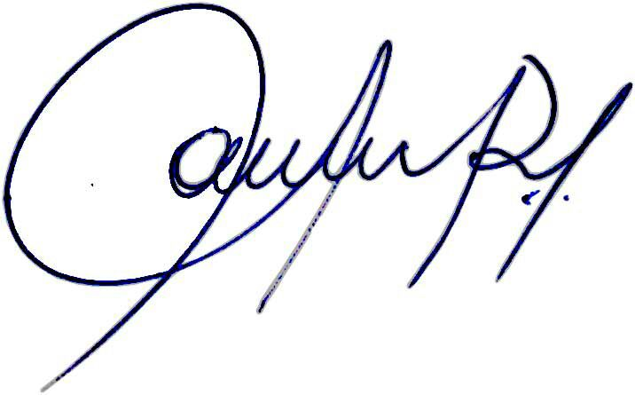

Vereadora e Investigadora da Polícia Civil Sonia Regina Rodrigues Módena
“Sonia Módena”
Presidente da Comissão de Ética, Presidente da Comissão de Defesa e Direito dos Animais e membro da Frente Parlamentar da Agricultura e Agronegócio.

